管理体系审核记录表
过程与活动、  抽样计划 | 涉及条款 | 受审核部门：办公室 主管领导：李欣 陪同人员：李凤娟 | 判定
 |  | 审核员：冷春宇 审核时间：2021.6.27
 |  | 审核条款：E/OMS: 5.3组织的岗位、职责和权限、6.1.2环境因素/危险源、6.1.3合规义务、6.1.4措施的策划、6.2.1环境/职业健康安全目标、6.2.2实现环境/职业健康安全目标措施的策划、7.5形成文件的信息、8.1运行策划和控制、8.2应急准备和响应、9.1监视、测量、分析和评价（9.1.1总则、9.1.2合规性评价）、9.2 内部审核、10.2不合格和纠正措施，
组织的岗位、职责、和权限 | EO：5.3 | 公司编制的管理手册中确定了组织机构图，职能分配表，并在相关章节中明确了办公室所涉及各项工作的作用、职责和权限等要求。现场审核了解到，本部门主要负责：公司质量环境安全目标方案的制定实施，人力资源配备，员工招聘、绩效考核管理；办公用品的管理，信息交流与沟通，劳动合同保险管理及员工职业健康体检；后勤事务管理；负责组织知识的识别更新传递；负责文件、记录的管理、控制；负责对环境因素和危险源进行识别和控制；负责体系运行检查、内审、合规性评价，应急准备和相应控制，不符合纠正与预防，事故事件调查处理等。
目标和方案 | EO6.2 | 编制了《目标指标管理方案控制程序SDHZ.CX10-2019》，  查到公司制定的《环境目标、指标与管理方案一览表》和《职业健康安全目标、指标与管理方案一览表》，2021年共有2个环境管理方案和3个职业健康安全管理方案，以上管理方案能有效针对目标。  抽查杜绝火灾事故的发生的管理方案，措施主要是：1加强电器设备的维护和保养，2加强对于易燃部位管理，杜绝火灾隐患，3确保应急通道畅通，4加强火灾安全意识，费用4000元。完成时间：2021年12月底以前；责任人：李欣、冯文超；  编制：李欣、审核：冯文超、批准：袁磊，日期：2021.3.10日。  再查其他管理方案，情况基本同上，经过审批实施。  管理方案由责任部门组织实施，目前在实施中，部分已完成。
文件信息、文件控制、记录 | EO：7.5 | 编制了《文件控制程序SDHZ.CX01-2019》，规定了对文件的编制、审批、更新、更改、现行修订状态、文件的发放、保存、使用、借阅、复制以及外来文件的管理等进行了规定，内容满足并覆盖标准所要求的内容，符合要求。  编制了《记录控制程序SDHZ.CX03-2019》，规定了记录的形成和收集、传递和归档、储存和处理、分类和编码、借阅等，基本符合标准控制要求。  组织策划的体系文件主要包括：《质量、环境、职业健康安全管理手册SDHZ-SC-2019》，版本：A/0；《质量、环境、职业健康安全管理体系程序文件》，《三级文件汇编》， 版本：A/0，以及相关运行记录等。以上文件编制人：办公室，审核人：冯文超，批准人：袁磊，发布实施日期2019年2月26日。  没有发生变化。  查见《受控文件清单》，登录有手册、程序、管理制度等受控文件，包含了体系要求的成文信息，文件规定基本符合组织实际，满足标准要求。  查到了《记录清单》，三体系记录111个，记录设置符合公司实施运行要求，基本包含了体系要求的相关记录，记录以名称、编号进行唯一性标识。  查外来文件管理：  公司对外来文件及法律法规进行了收集、识别、分发、控制。外来文件采用了统一保管、借阅使用的方法进行控制。由办公室负责通过到主管部门、网上收集、标准发布部门进行购买，并对外来文件的识别、跟踪、控制。查到：《外来文件清单》、《法律法规清单（环境）》、《职业健康安全法律法规和其他要求清单》，外来文件管理符合要求。  查文件修改及作废文件控制：未发生。  现场查看组织办公室文件及记录管理情况，通过纸张、电子版形式文件化，文件名称、编号、内容等字迹清晰，标识易于识别、检索、可追溯，纸质文件存放在文件柜中，防水防潮，储存环境适宜。  总体来说，公司文件化信息控制基本有效。
环境因素、危险源 | EO:6.1.2 | 办公室作为环境和职业健康安全管理体系的推进部门，主要负责识别评价相关的环境因素及危险源，保持了《环境因素识别与评价控制程序SDHZ.CX18-2019》、《危险源辩识风险评价控制程序SDHZ.CX21-2019》，无变化。  根据各部门业务及各销售过程环节识别，由办公室统一汇总，由于公司的业务及场所、环境没有发生变化，公司环境因素和危险源没有重新进行识别。  查“环境因素识别评价汇总表”，识别考虑了正常、异常、紧急，过去、现在、未来三种时态，考虑了供方、客户等可施加影响的环境因素，考虑了教学仪器、幼儿玩具、厨房设备、餐具、音体美卫劳器材、探究仪器、多媒体教学设备、心里咨询室设备、学生课桌椅、床、学生校服、玻璃仪器、办公用品、科普仪器、环保仪器、仪器橱柜及实验室成套设备的销售的特点。  查办公过程的环境因素主要有水电消耗，办公纸张消耗，生活垃圾排放、废旧办公固废排放、办公设备噪音排放、火灾事故的发生等，与上次没有变化。  查《重要环境因素清单》，采取多因子评价法，评价出固体废弃物排放、火灾事故的发生等2项重要环境因素。  经评价办公室的重要环境因素为日常办公过程中固体废弃物排放、火灾事故的发生等。  控制措施：固废分类存放、办公危废交耗材供应公司，垃圾由环卫部门拉走，包装物分类卖掉，日常检查，日常培训教育，配备灭火器等措施。  查“危险源辨识和风险评价一览表”，识别了办公活动、采购销售、检验过程中的危险源。包括办公、采购、销售、检验等过程中的办公设备辐射，传染病、吸烟伤害、交通事故、开水烫伤，外来人员安全措施不当造成的火灾和人身伤害，货物砸伤等，考虑了教学仪器、幼儿玩具、厨房设备、餐具、音体美卫劳器材、探究仪器、多媒体教学设备、心里咨询室设备、学生课桌椅、床、学生校服、玻璃仪器、办公用品、科普仪器、环保仪器、仪器橱柜及实验室成套设备的销售的特点。  涉及办公室的危险源主要有办公活动过程中电脑辐射、吸烟伤害、火灾伤害、电器触电，外来人员安全措施不当造成的人身伤害等，与上次没有变化。  查《不可接受风险清单》，对识别的危险源采取D=LEC进行评价，评价出重大危险源3个，包括：火灾、人员伤害、触电事故等。  经评价办公室的重大危险源还是：触电、火灾事故的发生。  危险源控制执行管理方案、配备消防器材、个体防护、日常检查、日常培训教育等运行控制措施等。
措施的策划 | EO:6.1.4 | 公司根据环境因素和危险源的风险辨识结果，分别制定出《重要环境因素清单》、《不可接受风险清单》，清单内明确了控制措施计划，通过具体的措施进行有效控制：目标、管理方案、管理制度运行控制、应急预案、日常检查、日常培训。  制定了《法律、法规和其他要求识别管理程序SDHZ.CX02-2019》、《合规性评价程序SDHZ.CX16-2019》、《绩效测量和监视程序SDHZ.CX15-2019》，每年对公司适用的合规义务进行识别更新并定期评价、检查。  经组织评价，组织策划的措施基本能够满足风险和机遇应对需要，能够与识别的风险和机遇对产品符合性的潜在影响相适应，基本满足标准要求。
运行控制  财务支出 | EO：8.1 | 公司制定并实施了《运行控制程序 SDHZ.CX25-2019》、《固体废弃物控制程序SDHZ.CX19-2019》、《消防安全管理程序SDHZ.CX12-2019》、《绩效测量和监视程序SDHZ.CX15-2019》、《能源资源管理程序SDHZ.CX20-2019》、《应急准备和响应控制程序SDHZ.CX14-2019》、《劳保、消防用品管理办法》、《环境保护管理办法》、《消防管理制度》、《火灾应急响应规范》、《职工安全守则》、《工厂卫生管理制度》、《应急预案》等环境与职业健康安全控制程序和管理制度。  企业位于山东省菏泽市鄄城县中药产业园内，公司四周全部是其他企业，无重大河流、名胜古迹、医院、学校等敏感区，根据体系运行的需要设置了仓库、办公室。公司有围墙与外隔绝，有电子遥控大门，院内有停车位，厂区道路平稳、畅通，厂区内有少量绿化，有垃圾桶。  公司办公过程产生的生活废水流入化粪池，当地农户定期清掏堆肥。  公司办公过程无废气无噪声。  对可回收的固体废弃物，一部分由厂家回收，厂家不回收的公司统一回收再利用或由物资回收公司处理。不可回收的废弃物由公司办公室统一处理，各部门不得单独处理。  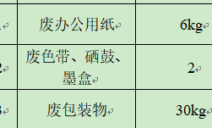  查到《废弃物处置统计表》，记录了日常生活、办公过程中的可回收及不可回收的废弃物的处理情况。  抽2021.6.10日的废弃物处理情况，废弃物种类：废包装物25kg、废办公用纸：2kg，处置方法：由环卫部门处理。统计人：李欣。  办公纸张尽量采取双面打印，人走灯灭，定期检查水管跑冒滴漏。  按公司要求人走关灯，办公室电脑要求人走后电源切断。  办公室定期组织环保和安全知识培训，员工具备了基本的环保和职业健康安全防护意识。  查见环保安全财务支出明细，2021年5月20日统计，至今支出约6.5万元。  查到2021.5.22日《劳保用品发放登记表》,记录了劳保用品名称：手套、口罩、套袖、洗衣粉、卫生纸；数量：各20；领用人：李凤娟、发放人：李欣。  办公内主要是电的使用，电器有漏电保护器，经常对电路、电源进行检查，没有露电现象发生。  日常上下班注意车速，避免酒后驾驶。  电器设备或线路故障时联系当地电工前来维修，避免随意乱动触电。  现场巡视办公区域灭火器正常，电线、电气插座完整，未见隐患。  查对供方、承包商、外包方等外来人员和临时人员的管理：办公室主任对外来人员和临时人员进行告知，本公司禁止吸烟，不得到处走动，需遵守公司的规章制度。审核现场未发现外来人员和临时人员来厂的情况。  体系运行以来未发生过变更，对变更的一些注意事项和要求已明确。  针对新冠疫情，发放了和消毒液，每天测量体温，发现异常及时隔离并上报，废口罩集中收集后交当地环卫部门，公司人员大部分已打疫苗。  部门运行控制基本符合规定要求。
应急准备和响应 | EO：8.2 | 保持了《应急准备和响应控制程序SDHZ.CX14-2019》，确定的紧急情况有：火灾、触电、人员伤亡等，提供了这几种紧急情况的《应急预案》，没有变化。  查看火灾《应急预案》，其中包括目的、适用范围、职责、应急处理细则、演习、必备资料等，相关内容基本充分。编制：冯文超，批准：袁磊 2019年2月28日。  查2021.3.12日进行的“应急预案演练记录”，包括预案名称：消防应急预案；演练地点：仓库门口空地；组织部门：办公室；总指挥：冯文超；参加部门和单位：办公室、供销部、质检部人员；演练部分：灭火器使用，初期火灾扑灭。  演练后对应急预案的可行性进行了评审，不需修订，评审人冯文超、李欣、李凤娟、袁磊，评审日期2021.3.12日。  再查2021.1.13日触电应急预案演练记录和人身时应急预案演练记录，演练后也对应急预案进行了评价，无需修订。  自体系运行以来尚未发生紧急情况。
合规义务 | EO：6.1.3 | 建立实施了《法律、法规和其他要求识别管理程序SDHZ.CX02-2019》。  查《法律法规清单(环境)》、《职业健康安全法律法规和其他要求清单》，识别了适用的环境、职业健康安全法律法规和其他要求。  其中包括：《中华人民共和国环境保护法》、《中华人民共和国职业病防治法》、《中华人民共和国固体废弃物污染环境防治法》、《山东省劳动保障监察条例》、《山东省消防条例》、《污水排入城镇下水管道水质标准》、《危废目录》、《工伤保险条例》等。  查看企业提供的法律法规清单，发现中华人民共和国固体废物污染环境防治法不是最新版本，未识别新冠肺炎疫情防控相关的法律法规，不符合规定要求，开具了不符合报告。 | N
合规性评价合规性评价 | EO:9.1.2 | 公司制定了：《合规性评价程序SDHZ.CX16-2019》，  提供“环境法律法规合规性评价报告”、“职业康健安全法律法规符合性评价表”，经对公司适用的环境、职业健康安全法律法规和其他要求进行评价，全部符合要求。  以上评价人：冯文超、李欣、李凤娟、袁磊，  评价日期：2021年5月21日。
监视、测量、分析和评价总则  监视和测量 | EO：9.1.1 | 公司编制《绩效测量和监视程序SDHZ.CX15-2019》，部门通过月度巡查考核对各部门进行监控。  - 查《质量、环境和职业健康安全目标指标考核表》，2021.5.20日办公室对环境、职业健康安全目标完成情况进行了检测，2021年度的目标在实施中，部分已完成，检查人：冯文超、李欣。  - 查到2021.5.15日《管理方案监测表》，公司制定的管理方案措施大部分已完成，其余的将在年底完成，检查人：冯文超、李欣等。  - 提供《环境安全管理检查记录》，每月对各部门进行环境安全事项的例行检查，检查项目包括资源能源使用、固体废弃物管理、污水控制、噪声控制、消防设施管理、管理方案控制等。抽查2021.1.20日检查得分97分，2021.3.12日检查得分95分，检查人：李欣、冯文超。  4、经交流确认，公司无安全、环境检测设备。  5、经交流确认，公司员工不涉及职业病，不需环境监测。  6、办公室主任负责员工健康的监视，员工每天进行考勤，上班开始后办公室主任会巡视有无员工缺席，如有生病需要请假，在考勤记录中予以登记并跟踪，回来后销假登记，如有发生意外伤害时办公室主任负责联系保险公司和医疗机构处理。  部门通过日常检查，发现问题及时整改，实施有效。
内审 | EO： 9.2 | 查看《内部审核程序》，经查基本符合要求。  查由冯文超签发“内审计划” ，定于2021年5月20-21日开展2021年度的内部审核，通知规定了内审的目的、依据、审核的主要内容、审核要求、审核组成员及审核时间安排等。审核组长：冯文超，组员：李欣、高翠红、李凤娟。  公司任命冯文超、李欣、高翠红、李凤娟为内审员。经查内审员没有审核自己的工作，与内审员交谈，内审能力还需继续加强。  查看内审资料，按计划 2021年5月20-21日实施了内审。经查有内部审核首（末）次会议签到表，公司领导层、各部门负责人参加了会议，内审员编制了内审检查表，记录基本上反映了体系运行情况，审核中共发现1 项一般不符合项，并开具了不符合报告。  查不符合项报告：内审员描述了不符合事实（EO8.2条款，库房现场灭火器前有杂物，取用不方便，不符合要求），责任部门负责人分析了原因，并制定实施了纠正措施，完成了整改，经内审员验证，达到了规定要求。  查看 “内审报告”，描述了审核时间、审核目的、审核方式、审核依据、审核范围、审核概况、不合格项及其分布、审核结论，对管理体系的改进建议。结论：公司的管理体系符合标准要求，体系运行有效。  内审报告于2021.5.30日由李欣拟稿，冯文超审批，经查其内容符合规定要求。  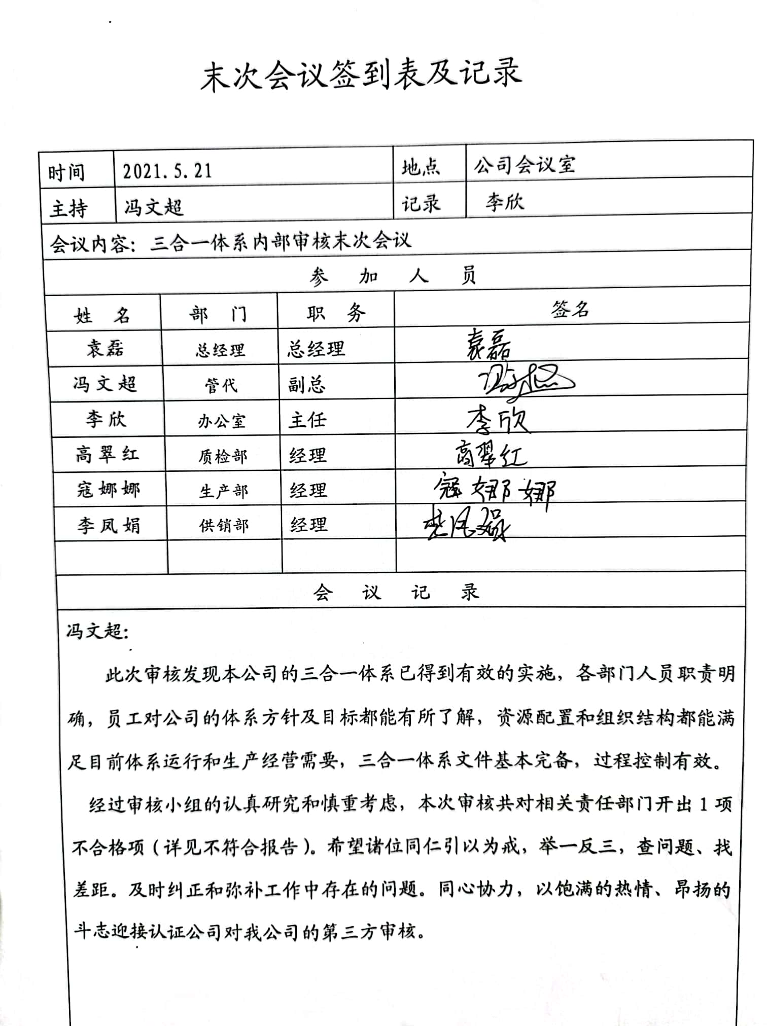  经查内部审核基本满足要求。  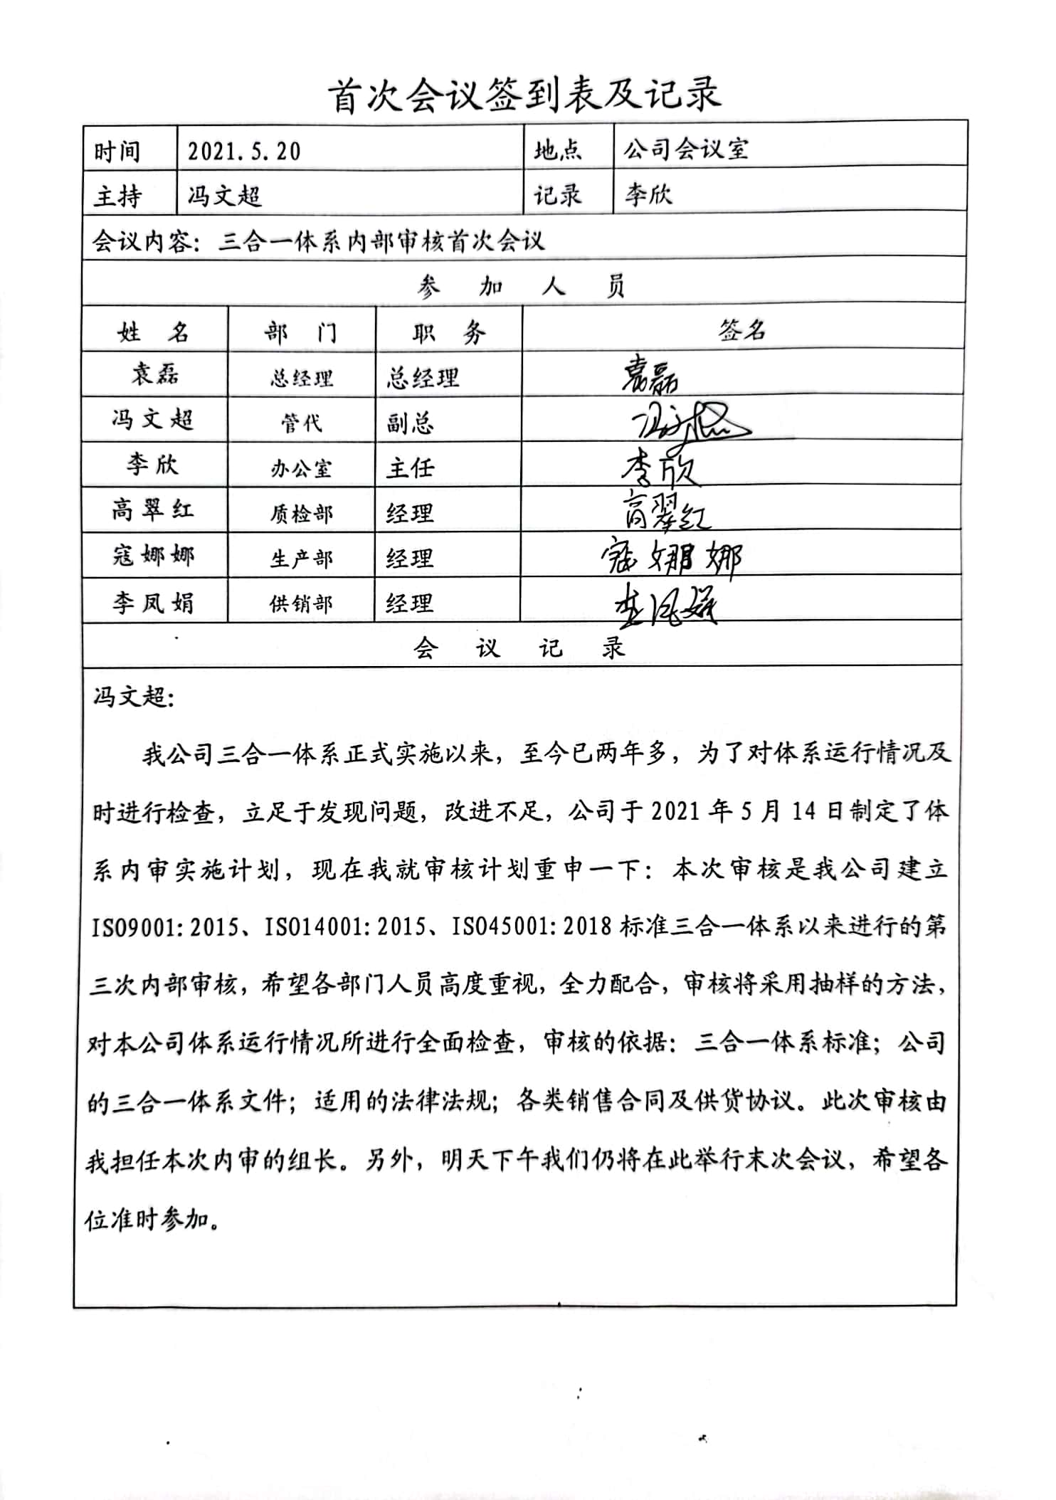
不合格和纠正措施 | EO：10.2 | 保持了《纠正措施和预防措施控制程序SDHZ.CX08-2019》、《事件调查、事故处置、不符合控制程序SDHZ.CX17-2019》，无变化。  查纠正措施实施情况：  对内审中提出不合格项进行了原因分析,并制定、实施了纠正措施，并由内审员对所采取的纠正措施进行了验证，纠正措施有效（参见内审审核记录），管理评审中发现的薄弱环节，分析了原因，采取了纠正措施（参见管理评审审核记录）。  体系运行以来公司按照体系的要求，通过制定运行控制程序、作业指导书、加强培训，以及开展管理评审活动等方式采取预防措施，防止不符合/不合格的发生，不符合得到了有效控制，人员质量、环保、安全意识有了明显提高，自体系运行以来，体系运行没有发现潜在的不符合，没有发生重大质量事故和投诉处罚，没有发生环境、职业健康安全事件和投诉处罚。  组织纠正和预防措施的管理符合标准规定要求。

说明：不符合标注N

